**КРАТКАЯ ПРЕЗЕНТАЦИЯ ПРОГРАММЫ**

**(ориентирована на родителей и законных представителей детей)**

**ЦЕЛЕВОЙ РАЗДЕЛ.**

Основная общеобразовательная программа МАДОУ (образовательная организация) детский сад № 50 (далее Программа) – это нормативно-управленческий документ образовательного учреждения (организации), определяющий содержание и организацию образовательной деятельности на уровне дошкольного образования. Программа разработана на основе Федерального государственного образовательного стандарта дошкольного образования (Приказ № 1155 от 17 октября 2013 года) и с учетом примерной общеобразовательной программы «От рождения до школы» под редакцией Н.Е. Вераксы, Т.С. Комаровой, М.А. Васильевой.- М.: «Мозаика – синтез», 2014.

Основная образовательная программа ДОУ (ДОО) обеспечивает развитие личности детей в возрасте 3-7 лет в различных видах общения и деятельности с учетом их возрастных, индивидуальных психологических и физиологических особенностей.

***Ведущие цели Программы*** — создание благоприятных условий для полноценного проживания ребенком дошкольного детства, формирование основ базовой культуры личности, всестороннее развитие психических и физических качеств в соответствии с возрастными и индивидуальными особенностями, подготовка к жизни в современном обществе, к обучению в школе, обеспечение безопасности жизнедеятельности дошкольника.

Особое внимание в Программе уделяется развитию личности ребенка, сохранению и укреплению здоровья детей, а также воспитанию у дошкольников таких качеств, как:

• патриотизм;

• активная жизненная позиция;

• творческий подход в решении различных жизненных ситуаций;

• уважение к традиционным ценностям;

Эти цели реализуются в процессе разнообразных ***видов детской деятельности***: игровой, коммуникативной, трудовой, познавательно-исследовательской, продуктивной, музыкально- художественной, чтения.

***Содержание Программы*** учитывает возрастные и индивидуальные особенности контингента детей, воспитывающихся в образовательном учреждении.

МАДОУ детский сад № 50 имеет 2 здания, в которых всего воспитывается 262 ребенка (1 корпус – 122 детей, 2 корпус – 140 детей). Общее количество групп – 12 общеразвивающей направленности.

По наполняемости группы соответствуют требованиям СанПин.

Все группы однородны по возрастному составу детей :

- вторая младшая группа – дети 3-4 лет,

- средняя группа – дети 4-5 лет,

- старшая группа – дети 5-6 лет,

- подготовительная группа – дети 6-7 лет.

Ежегодно по результатам речевой комиссии в рамках ПМПК формируются группы детей для проведения групповых и индивидуальных коррекционных занятий и осуществления квалифицированной коррекции нарушений речевого развития в условиях работы логопункта МАДОУ № 50.

***Логопедический пункт*** открыт и функционирует с целью создания условий для раннего выявления, своевременного предупреждения и коррекции нарушений в речевом развитии детей дошкольного возраста.

***Основными задачами логопедического пункта являются:***

- осуществление диагностики речевого развития детей во взаимодействии **с ПМПК;**

- определение и реализация индивидуальной программы коррекции или компенсации речевого дефекта с учетом его структуры, степени тяжести, клинической обусловленности, а также индивидуально-личностных особенностей ребенка;

- распространение логопедических знаний среди педагогов и родителей (лиц их заменяющих) по применению специальных методов и приемов оказания помощи детям, имеющим нарушения в речевом развитии.

Программа обеспечивает возможность достижения воспитанниками социально-нормативных возрастных характеристик на этапе завершения уровня дошкольного образования.

***В части формируемой участниками образовательных отношений*** реализуются программы дополнительного образования художественно – эстетической и физкультурно – спортивной направленности, разработанные или составленные педагогами МАДОУ детский сад № 50.

**Планируемые результаты освоения детьми образовательной программы**

Результаты освоения Программы представлены в виде целевых ориентиров дошкольного образования, которые представляют собой социально-нормативные возрастные характеристики возможных достижений ребенка на этапе завершения уровня дошкольного образования.

***Целевые ориентиры на этапе завершения дошкольного образования:***

ребенок овладевает основными культурными способами деятельности, проявляет инициативу и самостоятельность в разных видах деятельности - игре, общении, познавательно-исследовательской деятельности, конструировании и др.; способен выбирать себе род занятий, участников по совместной деятельности;

ребенок обладает установкой положительного отношения к миру, к разным видам труда, другим людям и самому себе, обладает чувством собственного достоинства; активно взаимодействует со сверстниками и взрослыми, участвует в совместных играх. Способен договариваться, учитывать интересы и чувства других, сопереживать неудачам и радоваться успехам других, адекватно проявляет свои чувства, в том числе чувство веры в себя, старается разрешать конфликты;

ребенок обладает развитым воображением, которое реализуется в разных видах деятельности, и прежде всего в игре; ребенок владеет разными формами и видами игры, различает условную и реальную ситуации, умеет подчиняться разным правилам и социальным нормам;

ребенок достаточно хорошо владеет устной речью, может выражать свои мысли и желания, может использовать речь для выражения своих мыслей, чувств и желаний, построения речевого высказывания в ситуации общения, может выделять звуки в словах, у ребенка складываются предпосылки грамотности;

у ребенка развита крупная и мелкая моторика; он подвижен, вынослив, владеет основными движениями, может контролировать свои движения и управлять ими;

ребенок способен к волевым усилиям, может следовать социальным нормам поведения и правилам в разных видах деятельности, во взаимоотношениях со взрослыми и сверстниками, может соблюдать правила безопасного поведения и личной гигиены;

ребенок проявляет любознательность, задает вопросы взрослым и сверстникам, интересуется причинно-следственными связями, пытается самостоятельно придумывать объяснения явлениям природы и поступкам людей; склонен наблюдать, экспериментировать. Обладает начальными знаниями о себе, о природном и социальном мире, в котором он живет; знаком с произведениями детской литературы, обладает элементарными представлениями из области живой природы, естествознания, математики, истории и т.п.; ребенок способен к принятию собственных решений, опираясь на свои знания и умения в различных видах деятельности.

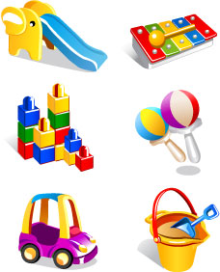**Возрастные особенности детей 3-4 лет**

**Развитие личности:**

- формирование самосознания или его элементов;

- кризис 3-х лет;

- формирование преднамеренности, произвольности дей­ствий, то есть подчинение их определенному образцу;

- бурное развитие игровой деятельности;

- ярко выраженное стремление к самостоятельности.



**Развитие психических процессов:**

- **восприятие:** носит предметный характер, ребенок видит наиболее яркие признаки предмета («трава зеленая», «лимон кислый» и т.д.);

- **внимание:** способность детей управлять своим вниманием очень невелика (внимание носит в основном непроизвольный характер);

- **память:** непроизвольная, преобладают процессы узнавания. Ребенок хорошо запоминает все то, что представляет для него жизненный интерес, сильный эмоциональный отклик. Хорошо развита двигательная память;

- **мышление:** наглядно-действенное, элементарные обобщения («это игрушки», «это фрукты» и т.д.);

**- воображение:** развито слабо, проявляется, в основном в игровой деятельности;

**- речь:** продолжает оставаться ситуативной и диалогической, но становится более сложной и развернутой; словарный запас увеличивается за год в среднем до 1500 слов.

**Возрастные особенности детей 4-5 лет**

**Развитие личности:**

- продолжает развиваться самосознание;

- ребенок способен размышлять, не опираясь на непосредственный опыт;

- отношение к сверстникам носит не очень дифференцированный характер;

- стремление к самостоятельности;

- в игровой деятельности появляются ролевые взаимодействия.

**Развитие психических процессов:**

**- восприятие:** ребенок осваивает приемы активного познания свойств предметов (измерение, сравнение, прикладывание и т.д.); формируются представления об основных геометрических фигурах, цветах спектра, параметрах величины, пространстве (далеко, близко и т.д.), времени (утро, день и т.д.), об особых свойствах предметов и явлений (звук, вкус, запах и т.д.);

**- внимание:** увеличивается устойчивость внимания (сосредоточенная деятельность в течение 15-20 минут);

**- память:** формируются процессы сначала произвольного припоминания, а затем и преднамеренного запоминания; возрастает объем памяти (7-8 предметов);

**- мышление:**  начинает развиваться образное мышление; развивается предвосхищение (дети уже могут предположить, что произойдет дальше); обобщение по двум признакам;

**- воображение:** формируются такие особенности как оригинальность и произвольность;

**- речь:** улучшается звукопроизношение, речь становится активной; развивается грамматическая сторона речи, словотворчество; обогащается словарь.

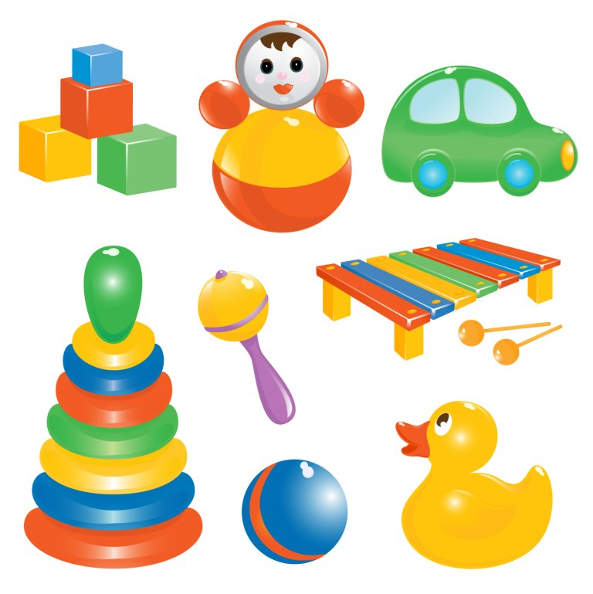

**Возрастные особенности детей 5-6 лет**

**Развитие личности:**

- появляется произвольность психических процессов;

- способность управлять своим поведением;

- меняется представление ребенка о себе (образ Я);

- сверстники приобретают серьезное значение для ребенка;

- в игровой деятельности: распределение ролей до начала игры, игровое взаимодействие сопровождается речью;

**Развитие психических процессов:**

**- восприятие:** совершенствуется восприятие цвета, формы и величины;

**- внимание:** увеличивается устойчивость внимания, развивается способность к его распределению и переключаемости; увеличивается объем;

**- память:** начинает формироваться произвольная память;

**- мышление:**  продолжает развиваться образное мышление; дети способны решать задачу не только в наглядном плане, но и в уме; совершенствуется способность к обобщению;

**- воображение:** расцвет фантазии, особенно ярко проявляющееся в игре;

**- речь:** совершенствуется звуковая сторона речи, фонематический слух, интонационная выразительность, грамматический строй; активно словотворчество; богаче становится лексика и развивается связная речь.

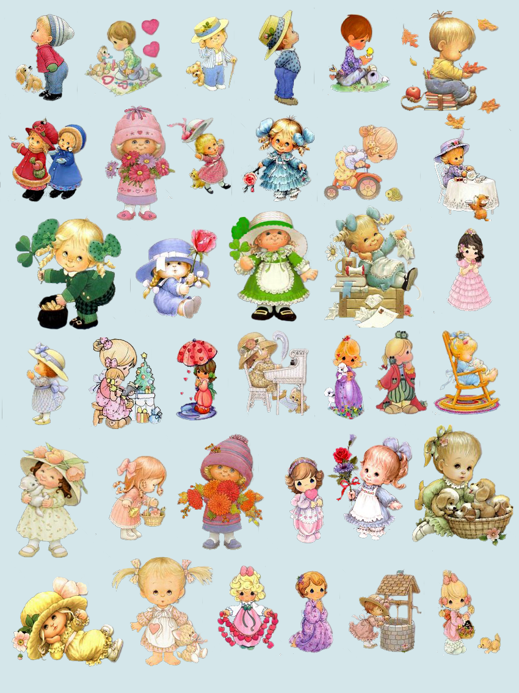

**Возрастные особенности детей 6-7 лет**

**Развитие личности:**

- появление внутреннего плана действий (способность оперировать различными представлениями в уме);

- развитие рефлексии – способность осознавать и отдавать себе отчет в своих целях, полученных результатах, переживаниях и т.д.;

- усвоение нравственных норм (формируется сочувствие, заботливость и т.д.);

- появляется устойчивость самооценки;

- ведущая потребность – общение, ведущая деятельность – сюжетно-ролевая игра;

- игровые действия становятся более сложными, игровое пространство усложняется.

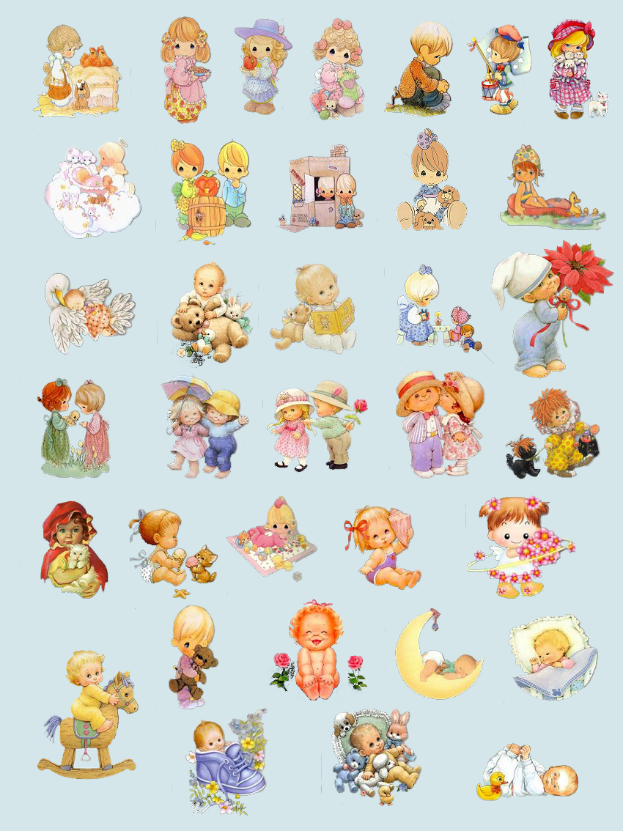



**Развитие психических процессов:**

**- внимание:** увеличивается устойчивость внимания (20-25 минут), развивается способность к его распределению и переключаемости; увеличивается объем;

**- память:** произвольная память; использование приемов запоминания (классификация и группировка);

**- мышление:** наглядно-образное (к концу года начинает формироваться словесно-логическое); начинается развитие понятий; появляется умение устанавливать причинно-следственные связи, находить решения проблемных ситуаций;

**- воображение:** активизация функции творческого воображения;

**- речь:** продолжают совершенствоваться звуковая сторона речи, фонематический слух, интонационная выразительность, грамматический строй; активно словотворчество; богаче становится лексика и развивается связная речь.

**Основные компоненты психологической готовности к школе:**

**- личностная готовность:** готовность к принятию новой социальной позиции школьника;

**- мотивационная готовность:** ребенок хочет учиться потому, что у него уже есть потребность занять определенную позицию в обществе людей и познавательная потребность.

**- интеллектуальная готовность:** дифференцированное восприятие, концентрация внимания, аналитическое мышление, возможность логического запоминания, развитее тонких движений руки и сенсомоторную координацию.

**СОДЕРЖАТЕЛЬНЫЙ РАЗДЕЛ**

**Особенности образовательной деятельности.**

Содержание образовательного процесса строится в соответствии с примерной основной общеобразовательной программой дошкольного образования «От рождения до школы» под редакцией Н.Е. Вераксы, Т.С. Комаровой, М.А. Васильевой.- М.: «Мозаика – синтез», 2014.

Содержание Программы  обеспечивает развитие личности, мотивации и способностей детей в различных видах деятельности и охватывает следующие структурные единицы, представленные в пяти образовательных областях, представляющие определенные направления развития и образования детей (далее – образовательные области): социально-коммуникативное развитие; познавательное развитие; речевое развитие; художественно-эстетическое развитие; физическое развитие.

**СОЦИАЛЬНО – КОММУНИКАТИВНОЕ РАЗВИТИЕ** направлено на усвоение норм и ценностей, принятых в обществе, включая моральные и нравственные ценности; развитие общения и взаимодействия ребенка со взрослыми и сверстниками; становление самостоятельности, целенаправленности и саморегуляции собственных действий; развитие социального и эмоционального интеллекта, эмоциональной отзывчивости, сопереживания, формирование готовности к совместной деятельности со сверстниками, формирование уважительного отношения и чувства принадлежности к своей семье и к сообществу детей и взрослых в Организации; формирование позитивных установок к различным видам труда и творчества; формирование основ безопасного поведения в быту, социуме, природе.

**ПОЗНАВАТЕЛЬНОЕ РАЗВИТИЕ** предполагает развитие интересов детей, любознательности и познавательной мотивации; формирование познавательных действий, становление сознания; развитие воображения и творческой активности; формирование первичных представлений о себе, других людях, объектах окружающего мира, о свойствах и отношениях объектов окружающего мира (форме, цвете, размере, материале, звучании, ритме, темпе, количестве, числе, части и целом, пространстве и времени, движении и покое, причинах и следствиях и др.), о малой родине и Отечестве, представлений о социокультурных ценностях нашего народа, об отечественных традициях и праздниках, о планете Земля как общем доме людей, об особенностях ее природы, многообразии стран и народов мира.

**РЕЧЕВОЕ РАЗВИТИЕ** включает владение речью как средством общения и культуры; обогащение активного словаря; развитие связной, грамматически правильной диалогической и монологической речи; развитие речевого творчества; развитие звуковой и интонационной культуры речи, фонематического слуха; знакомство с книжной культурой, детской литературой, понимание на слух текстов различных жанров детской литературы; формирование звуковой аналитико-синтетической активности как предпосылки обучения грамоте.

**ХУДОЖЕСТВЕННО – ЭСТЕТИЧЕСКОЕ РАЗВИТИЕ** предполагает развитие предпосылок ценностно-смыслового восприятия и понимания произведений искусства (словесного, музыкального, изобразительного), мира природы; становление эстетического отношения к окружающему миру; формирование элементарных представлений о видах искусства; восприятие музыки, художественной литературы, фольклора; стимулирование сопереживания персонажам художественных произведений; реализацию самостоятельной творческой деятельности детей (изобразительной, конструктивно-модельной, музыкальной и др.).

**ФИЗИЧЕСКОЕ РАЗВИТИЕ** включает приобретение опыта в следующих видах деятельности детей: двигательной, в том числе связанной с выполнением упражнений, направленных на развитие таких физических качеств, как координация и гибкость; способствующих правильному формированию опорно-двигательной системы организма, развитию равновесия, координации движения, крупной и мелкой моторики обеих рук, а также с правильным, не наносящем ущерба организму, выполнением основных движений (ходьба, бег, мягкие прыжки, повороты в обе стороны), формирование начальных представлений о некоторых видах спорта, овладение подвижными играми с правилами; становление целенаправленности и саморегуляции в двигательной сфере; становление ценностей здорового образа жизни, овладение его элементарными нормами и правилами (в питании, двигательном режиме, закаливании, при формировании полезных привычек и др.).

**Особенности взаимодействия педагогического коллектива с семьями воспитанников.**

Взаимодействие с родителями (законными представителями) по вопросам образования детей, непосредственного вовлечения их в образовательную деятельность, в том числе посредством создания образовательных проектов совместно с семьей выстроено на основе выявления потребностей и поддержки образовательных инициатив семьи.

**Ведущие цели взаимодействия детского сада с семьей** — создание в детском саду необходимых условий для развития ответственных и взаимозависимых отношений с семьями воспитанников, обеспечивающих целостное развитие личности дошкольника, повышение компетентности родителей в области воспитания.

**Основные формы взаимодействия с семьей**

* Знакомство с семьей: встречи-знакомства, посещение семей, анкетирование семей.
* Информирование родителей о ходе образовательного процесса: дни открытых дверей, индивидуальные и групповые консультации, родительские собрания, оформление информационных стендов, организация выставок детского творчества, приглашение родителей на детские концерты и праздники, создание памяток, интернет-журналов, переписка по электронной почте.
* Образование родителей: организация «материнской/отцовской школы», «школы для родителей» (лекции, семинары, семинары-практикумы), проведение мастер-классов, тренингов, создание библиотеки (медиатеки).
* Совместная деятельность: привлечение родителей к организации вечеров музыки и поэзии, гостиных, конкурсов, концертов семейного воскресного абонемента, маршрутов выходного дня (в театр, музей, библиотеку и пр.), семейных объединений (клуб, студия, секция), семейных праздников, прогулок, экскурсий, семейного театра, к участию в детской исследовательской и проектной деятельности.
* Участие родителей в органах самоуправления, в работе педагогического совета.

**Часть**, **формируемая участниками образовательного процесса** выстроена на основе изучения социального заказа (потребностей родителей), интересов детей и их возможностей, концептуальных положений образовательной деятельности МАДОУ детский сад № 50 и представлена бесплатными дополнительными  образовательными услугами через кружковую работу художественно – эстетической и физкультурно – спортивной направленности с детьми 3-7 лет в соответствии с программами дополнительного образования, составленными педагогами МАДОУ № 50. Кружковая работа проводится в ДОУ еженедельно, согласно расписанию занятий.

**ОРГАНИЗАЦИОННЫЙ РАЗДЕЛ**

**Материально-техническое обеспечение Программы**

Образовательная деятельность ведется в двух 2-х этажных отдельно стоящих зданиях, общей площадью 2273,6 кв.м. (1 корпус – 1359,6 кв.м, 2 корпус – 914 кв.м).

1 корпус расположен по адресу: Свердловская область город Ревда, улица Карла Либкнехта 45а, т. 8(34397)3-31-24.

2 корпус расположен по адресу: Свердловская область город Ревда, улица Азина 80А, т. 8(34397)3-03-20, 3-17-75 (заведующий).

В 1 корпусе имеются 6 групповых помещений, 6 спален, дополнительные помещения для проведения практических и коррекционных занятий (кабинет логопеда, музыкально -физкультурный зал, медицинский кабинет), а также административные и служебные помещения: кабинет заведующего, методический кабинет, кабинет завхоза, пищеблок, прачечная, бухгалтерия, прачечная, 6 прогулочных площадок, спортивная площадка, площадка «Перекресток» для обучения Правил дорожной безопасности.

Во 2 корпусе имеются 6 групповых помещений, дополнительные помещения для проведения практических и коррекционных занятий (кабинеты логопеда, музыкального руководителя и инструктора по физкультуре, музыкально -физкультурный зал, медицинский кабинет), а также административные и служебные помещения: кабинет заведующего, методический кабинет, кабинет завхоза, пищеблок, прачечная, 6 прогулочных площадок, спортивная площадка, площадка «Перекресток» для обучения Правил дорожной безопасности.

Все помещения соответствуют требованиям СанПиН 2.4.1.3049 -13 и правилам пожарной безопасности. Все средства применяются в соответствии с возрастными и индивидуальными особенностями детей.

Для успешного осуществления воспитательно-образовательного процесса в МАДОУ № 50 созданы материально-технические условия:

- Все групповые комнаты оснащены детской мебелью в соответствии с СанПин.

- Имеется технологическое оборудование, которое находится в исправном состоянии и соответствует требованиям СанПин.

- Имеются технические средства обучения: музыкальные центры, магнитофоны, синтезаторы, фортепиано, баян, телевизор, видеомагнитофон, мультимедийное оборудование, интерактивная доска, коллекции детских аудио-видео кассет и т.д.

**Используемые программы:**

1. От рождения до школы. Примерная общеобразовательная программа дошкольного образования (пилотный вариант)/Под ред.Н.Е.Вераксы, Т.С. Комаровой, М.А.Васильевой. – М.: МОЗАИКА-СИНТЕЗ, 2014.
2. Филичева Т.Б., Чиркина Г.В., Лагутина А.В. Программа и методические рекомендации для образовательных учреждений компенсирующего вида «Воспитание и обучение детей с фонетико-фонематическим недоразвитием» ( подготовительная группа)
3. Филичева Т.Б., Чиркина Г.В., Программа и методические рекомендации «Воспитание и обучение детей с фонетико-фонематическим недоразвитием» (5 лет) в условиях специализированного детского сада ( старшая группа)
4. Филичева Т.Б, Чиркина Г.В. Программа коррекционного обучения и воспитания детей с общим недоразвитием речи 6-го года жизни
5. Филичева Т.Б, Чиркина Г.В. Программа коррекционного обучения и воспитания детей 5-летнего возраста с общим недоразвитием речи.

**Организация жизнедеятельности**

Пребывание детей в дошкольном учреждении определяется циклограммой организации образовательной деятельности ДОУ по возрастным группам и режимом дня жизнедеятельности воспитанников, режимом двигательной активности и системой оздоровительных мероприятий, календарно учебным графиком.

***Организация дневного сна детей:*** спокойный сон ребенка обеспечивается благоприятными гигиеническими условиями его организации:

* игровая, занимательная мотивация на отдых, отсутствие посторонних шумов;
* спокойная деятельность перед сном;
* проветренное помещение спальной комнаты;
* минимум одежды на ребенке;
* спокойное поглаживание, легкая, успокаивающая улыбка, укрывание детей педагогом;
* чтение произведений художественной литературы перед сном, любимых произведении или спокойная классическая музыка по выбору детей;
* постепенный подъем: предоставление возможности детям полежать после пробуждения в постели несколько минут;
* «ленивая» гимнастика после сна.

В целях профилактики нарушения осанки для детей предусмотрен сон без подушек по рекомендации врача, согласованию с родителями.

***Организация прогулки***

Прогулка является одним из эффективных средств закаливания организма дошкольников, направлена на оздоровление, реализацию естественной потребности детей в движении и включает в себя наблюдение, подвижные игры, труд на участке, самостоятельную игровую, продуктивную деятельность, индивидуальную работу по всем основным направлениям развития детей (познавательное, речевое, физическое, художественно-эстетическое и социально-коммуникативное).

Прогулка организуется 2 раза в день: в первую половину дня до обеда, во вторую половину дня перед уходом детей домой. При температуре воздуха ниже - 15 градусов и скорости ветра более 7 м/с продолжительность прогулки сокращается. Прогулка не проводится при температуре воздуха ниже - 15 градусов для детей до 4 лет, а для детей 5 — 7 лет при температуре воздуха ниже — 20 градусов.

***Особенности организации питания***

В МАДОУ организовано трехразовое питание, в соответствии с примерным 20 — дневным меню на основе картотеки блюд с учетом сезонного наличия свежих овощей, фруктов, зелени.

Ежедневно в рацион питания детей включаются соки и свежие фрукты, салаты, проводится витаминизация третьего блюда.

Контроль за соблюдением натуральных норм продуктов и проведение С-витаминизации готовой пищи осуществляется старшей медсестрой.

Бракераж готовой продукции проводится регулярно с оценкой вкусовых качеств блюд.

Все продукты поступают и принимаются в МАДОУ только при наличии гигиенического сертификата соответствия. Для родителей вывешивается ежедневное меню.

**Примерный гибкий режим дня (на холодный период)**

|  |  |  |  |  |
| --- | --- | --- | --- | --- |
| Режимные моменты | 3- 4 года | 4-5 лет | 5-6 лет | 6-7 лет |
| Прием детей (деятельность в игровых центрах, игры – ситуации, творческие игры, трудовая деятельность, ситуации помощи, игры – забавы, режиссёрские игры, самостоятельная двигательная деятельность) | 7.12 – 8.00 | 7.12 – 8.00 | 7.12 – 8.07 | 7.12 – 8.00 |
| Утренняя гимнастика | 7.55 -8.00 | 8.00 -8.06 | 8.07 -8.15 | 8.15 -8.25 |
| Виды гимнастик (дыхательная, пальчиковая) | 8.00 -8.05 | 8.06 -8.12 | 8.15 -8.25 | 8.00 -8.15 |
| Подготовка к завтраку (гигиенические процедуры), завтрак | 8.05 -8.30 | 8.12-8.50 | 8.25- 8.50 | 8.25-8.50 |
| Игры, самостоятельная деятельность | 8.30 -9.00 | 8.50-9.00 | 8.50-9.00 | 8.50-9.00 |
| Занятие | 9.00 -9.15  9.25 -9.40 | 9.00-9.20  9.30-9.50 | 9.00-9.25  9.35-10.00  10.10-10.35 | 9.00-9.30  9.40-10.10  10.20-10.50 |
| Игры, самостоятельная деятельность | 9.40-10.00 | 9.50-10.10 | 9.25-9.35  10.00-10.10 | 9.30-9.40  10.10-10.20 |
| Подготовка к прогулке, прогулка | 10.00-12.00 | 10.10-12.10 | 10.35-12.35 | 10.50-12.50 |
| Возвращение с прогулки. Игры | 12.00-12.20 | 12.10-12.30 | 12.35-12.50 | 12.50-12.55 |
| Подготовка к обеду. Обед | 12.20-12.50 | 12.30-13.00 | 12.50-13.10 | 12.55-13.10 |
| Подготовка ко сну, дневной сон | 12.50-15.00 | 13.00-15.00 | 13.10-15.10 | 13.10-15.10 |
| Постепенный подъем, закаливающие процедуры | 15.00-15.25 | 15.00-15.20 | 15.10-15.25 | 15.10-15.25 |
| Полдник | 15.25-15.45 | 15.20-15.40 | 15.25-15.40 | 15.25-15.40 |
| Игры, самостоятельная деятельность, чтение художественной литературы. Кружок | 15.45-17.00 | 15.40-17.00 | 15.40-17.00 | 15.40-17.00 |
| Подготовка к прогулке. Прогулка | 17.00-18.00 | 17.00-18.00 | 17.00-18.00 | 17.00-18.00 |
| Уход детей домой | 18.00 | 18.00 | 18.00 | 18.00 |

**Примерный гибкий режим дня (на теплый период)**

|  |  |  |  |  |
| --- | --- | --- | --- | --- |
| Режимные моменты | 3- 4 года | 4-5 лет | 5-6 лет | 6-7 лет |
| Приём, осмотр детей, игры, решение образовательных задач, групповое общение: совместное проектирование интересных краткосрочных, долгосрочных дел (на воздухе) | 7.00-8.00 | 7.00-8.00 | 7.00-8.00 | 7.00-8.00 |
| Утренняя гимнастика на воздухе, самостоятельная деятельность | 8.00-8.10 | 8.00-8.10 | 8.00-8.10 | 8.00-8.10 |
| Подготовка к завтраку, гигиенические процедуры, завтрак | 8.10 – 8.40 | 8.15 – 8.45 | 8.20 – 8.50 | 8.25 – 8.55 |
| Игровая деятельность, подготовка к прогулке, выход на прогулку | 8.55 – 10.00 | 8.45 – 10.00 | 8.50 – 10.35 | 8.55 – 10.50 |
| Прогулка. Ознакомление с природой, решение образовательных задач, игры, труд, общение по интересам. Возвращение с прогулки. Гигиенические процедуры, самостоятельная деятельность. Подготовка к обеду. | 10.00- 12.00 | 10.00 -12.00 | 10.35-12.35 | 10.50-12.50 |
| Обед | 12.00 – 12.30 | 12.05 – 12.50 | 12.35 – 13.00 | 12.50 – 13.15 |
| Гигиенические процедуры. Укладывание и дневной сон. | 12.30 – 15.00 | 12.50 – 15.00 | 13.00 – 15.00 | 13.15 – 15.15 |
| Постепенный подъём, оздоровительные и гигиенические процедуры, полдник | 15.00 – 15.45 | 15.00 – 15.45 | 15.00 – 15.45 | 15.15 – 15.45 |
| Свободные игры | 15.45 – 16.00 | 15.45 – 16.00 | 15.45 – 16.00 | 15.45 – 16.00 |
| Подготовка к прогулке, прогулка Общение с детьми, родителями. Свободные игры.  Уход детей домой | 16.00-18.00 | 16.00-18.00 | 16.00-18.00 | 16.00-18.00 |